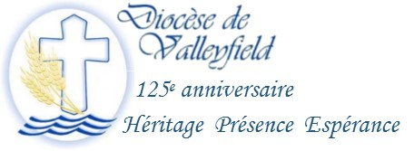
INFO HEBDO DU 21 MARS 2018
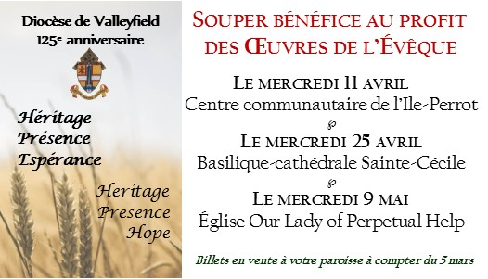
Billets en vente à votre paroisse, ou auprès de Cynthia Crevier au 450-373-8122 poste 216.
À VENIR : MESSE CHRISMALE le MARDI 27 MARS 2018 à la basilique-cathédrale Sainte-Cécile
J’invite chaleureusement toute notre Église diocésaine : fidèles, intervenantes et intervenants en pastorale, agentes et agents de pastorale et, bien sûr, diacres et prêtres, à participer à cette messe chrismale en se rassemblant autour de son Évêque.
Car c’est lors de cette messe rituelle qu’ont lieu la consécration du saint chrême et la bénédiction de l’huile des malades et de l’huile des catéchumènes. De plus, comme il s’agit d’une messe concélébrée pour commémorer l’institution du sacerdoce, on y insère la rénovation des promesses sacerdotales. La prière d’ouverture dit: «Puisque tu nous as consacrés en Lui (le Christ), fais que nous soyons pour le monde les témoins de l’Évangile du salut». Ainsi se trouve soulignée l’appartenance de tous les fidèles au Peuple de Dieu et notre mission commune de proclamer l’Évangile du Christ. La messe chrismale 2018 s’inscrit cette année dans le cadre de la célébration du 125e anniversaire de fondation de notre diocèse. Ce sera une belle occasion de rendre grâce pour l’héritage de foi que constituent ces 125 années, et pour prendre résolument le tournant missionnaire, dans l’espérance d’un avenir lumineux.
Je vous attends donc le mardi 27 mars prochain à 19 h 30 en notre belle cathédrale. Ensemble, profitons de cet événement d’Église pour renouveler l’engagement missionnaire de notre baptême et pour stimuler notre ardeur d’aller au large pour être des phares qui guident les femmes et les hommes de notre temps vers les rives où Dieu, en Jésus et dans l’Esprit, les attend pour leur servir le pain de son Amour et de sa Parole. + Noël Simard, votre Évêque
Directives pour les prêtres
- Rendez-vous à la cathédrale vers 19 h 00.
- Tous les prêtres sont priés d’apporter leur aube et de se rendre à la sacristie avant la célébration où une étole leur sera prêtée.
- Les prêtres ayant de la difficulté à se déplacer prendront place dans le chœur avant la célébration. Les autres voudront bien participer à la procession d’entrée. Ensuite, ils prendront place dans le chœur.
- Les prêtres concélébrants se rassemblent auprès de l’évêque pour la consécration du chrême et y demeurent pour le renouvellement des engagements qui suivra immédiatement après. Durant la consécration du chrême, tous les prêtres étendent la main droite vers le chrême en même temps que l’évêque, sans rien dire jusqu’à la fin de la prière.
- Après le renouvellement des engagements, les prêtres retournent à leur place et reviennent pour le début de la prière eucharistique.
- Un feuillet pour la célébration (papier blanc) contenant Prière eucharistique III, avec préface propre de la Messe chrismale, sera remis à la sacristie.

La 3e édition du Festi-Foi a eu lieu dimanche dernier 18 mars à la cathédrale Sainte-Cécile.
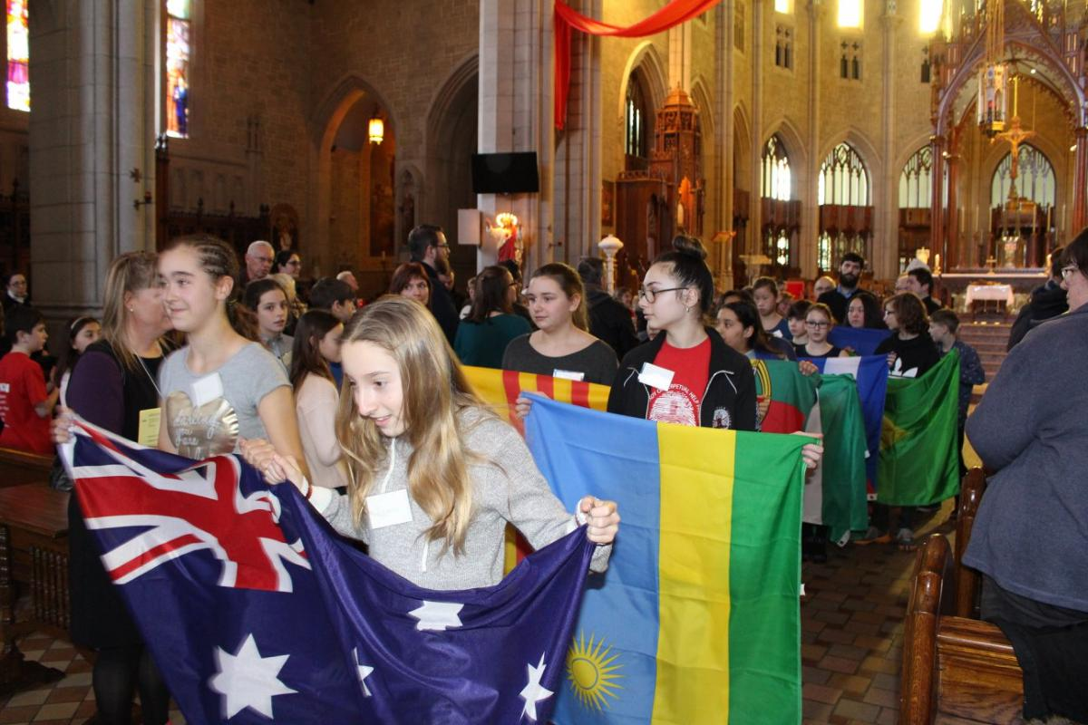
Près de 200 jeunes qui ont reçu ou recevront le sacrement de la confirmation cette année sont venus vivre un après-midi d’activités en lien avec les jours saints.

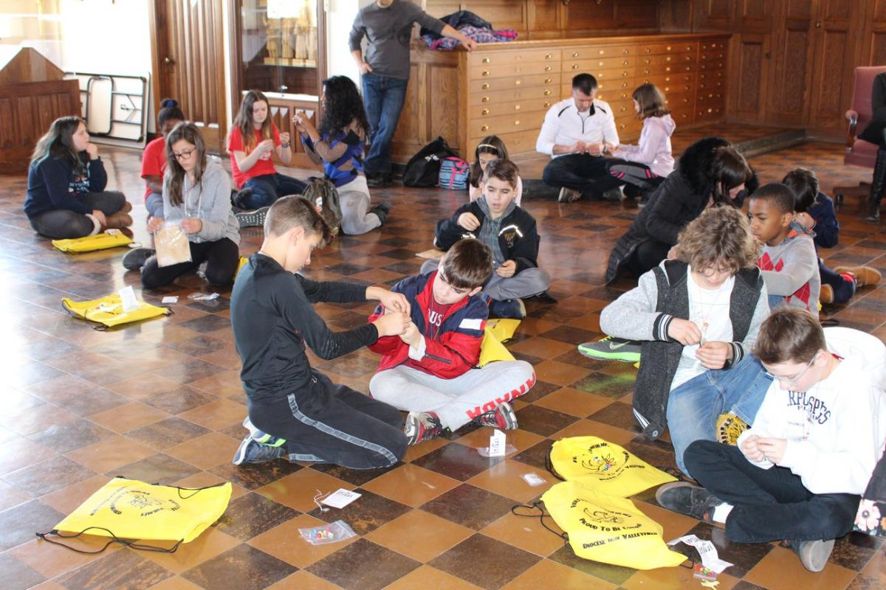

Après la messe du matin animée par les jeunes [lire l'homélie prononcée par Mgr Noël Simard], les ateliers proposés étaient ceux de tressage de rameaux (dimanche des Rameaux), de préparation de pâte à pain que les jeunes seront invités à faire cuire et à partager en famille le Jeudi Saint, et de la fabrication d’un dizainier pour prier avec Marie le Vendredi Saint.

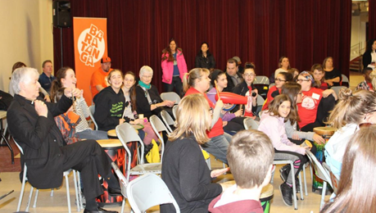
Pour souligner la Veillée pascale, les jeunes ont vécu une catéchèse sur le thème « Sel de la terre et Lumière du monde ». Enfin, afin de souligner avec grande joie la résurrection du Christ, le dimanche de Pâques a été souligné par un atelier de percussion animé par Baratanga.

Au total, près de 350 personnes, jeunes, parents, parrains marraines, frères et sœurs ont pu profiter de cette journée. Un Festi-Foi ne peut s’organiser sans une magnifique équipe : Hélène Desjardins, Élizabeth Déziel, Sara Houle, Karine Cicchino, Nathalie Lemaire, Anne Coulter, Cynthia Crevier et François Daoust. Et une telle journée ne peut prendre vie sans la participation de bénévoles. À vous tous et toutes… MERCI!
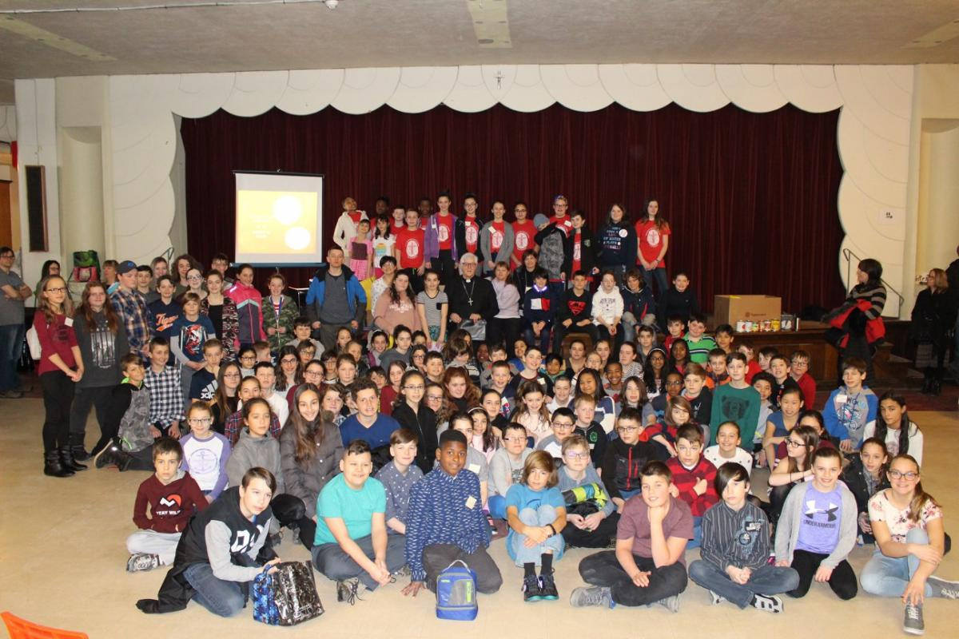
[Voir le texte et les photos sur notre site web]
SONDAGE : L'AVENIR DE NOTRE COMMUNAUTÉ CHRÉTIENNE
Depuis plus d’un an, un comité de réflexion, le Comité de l’avenir se réunit pour examiner et analyser la situation des communautés chrétiennes dans notre diocèse. [...] Où et comment les gens nourrissent-ils leur foi? Où et comment arrive-t-on à annoncer, à favoriser la rencontre de Jésus Christ et à vivre de son message dans nos milieux respectifs? La question matérielle et financière a aussi été considérée : l’importance des bâtiments (avec leur carnet de santé) et l’état réel des finances de nos communautés chrétiennes. [...] Afin que la vie de la communauté chrétienne soit assurée à tous les points de vue, les membres du Comité de l’avenir ont cru essentiel de consulter les baptisés du diocèse de Valleyfield avec un questionnaire qui permettra de recueillir leurs suggestions, commentaires, réactions, concernant l’avenir de leur milieu de foi. [...]
Nous souhaitons que le plus grand nombre de baptisés répondent au questionnaire .
Vous avez donc deux options :
Remplir le QUESTIONNAIRE EN LIGNE. Fill in Online survey Parish Portrait 2018.
ou Télécharger le QUESTIONNAIRE et retournez-le à Mgr Simard au 11, rue de l’Église, Salaberry-de-Valleyfield J6T 1J5.
Par la suite, le Comité de l’avenir vous fera connaître les résultats de cette consultation. C’est pourquoi l’indication de votre adresse courriel serait un moyen privilégié d’entrer en contact avec vous. En vous remerciant de l’attention portée à cette consultation, première étape de la mise en place du « tournant missionnaire », comme le demande le pape François.
Le Comité de l’avenir :
Colette Bellerose, Lise Brindle, Anne Coulter, François Daoust, Élizabeth Déziel, André Lafleur, Marcel Marleau, René Vigneau

Rappel : La Collecte pontificale en faveur des Lieux Saints aura lieu cette année Vendredi saint le 30 mars 2018. La charité et la solidarité de l’Église universelle se manifestent à travers cette collecte grâce à laquelle tous les chrétiens et chrétiennes viennent en aide à leurs frères et sœurs chrétiens de Terre Sainte, soumis malheureusement à des conditions de vie difficiles, et qui maintiennent courageusement la présence chrétienne en ces lieux où l’Église est née. Les produits de cette quête serviront à soutenir les besoins pastoraux, éducatifs et sociaux des communautés chrétiennes de Terre Sainte, ainsi qu’à l’entretien et à l’animation des Lieux saints.
Je vous encourage donc à inviter vos paroissiens et paroissiennes lors de la célébration de la Passion du Seigneur ou de toute autre célébration du Vendredi Saint (comme le Chemin de croix), à donner généreusement, afin de manifester notre solidarité et notre espoir de maintenir vivante la présence chrétienne en ces lieux où naquit notre Sauveur. La totalité des offrandes des fidèles catholiques du Canada est envoyée chaque année en Terre Sainte, via chaque évêché. Je compte sur votre générosité et je vous en remercie du fond du cœur.
Votre évêque, +Noël
À lire sur notre site web :
- Les écrits de Mgr Noël Simard à titre de Président de l'Assemblée des évêques du Québec
- Les homélie de Mgr Simard prononcées à diverses occasion

NOUVELLES DIOCÉSAINES
- Consultez l'horaire des célébrations de la Semaine sainte dans le diocèse!
- 22 et 23 mars : Ressourcement spirituel pour la région de Vaudreuil-Dorion/Île-Perrot à l'église Très-Sainte-Trinité
- 23 mars : 24 HEURES POUR LE SEIGNEUR DANS LE SILENCE Préparation à la semaine sainte vendredi 23 mars dès 9 heures jusqu’au samedi matin 9 heures à la Chapelle mariale de l’église Saint-Clément de Beauharnois . Les personnes intéressées pourront donner leur disponibilité, car nous devons assurer une présence continuelle devant le Saint-Sacrement plus précisément en soirée et la nuit. Info : Liliane au 450-225-1269 ou Pierrette 450-429-6136
- 30 mars : Marche du Pardon des paroisses de Valleyfield; Départ à 8h30 de l'église Sacré-Coeur-de-Jésus
- 30 mars : Souper de la faim à Saint-Joachim (Châteauguay) à partir de 17h, auquel Mgr Simard participera après avoir célébré l'Office de la Croix en l'église de Saint-Joachim
- 7 avril : Concert du chansonnier Robert Lebel à l'église Très-Sainte-Trinité à 19h30.
- 8 avril : Début du parcours ALPHA à Sainte-Marguerite-d'Youville
- 11 avril : Souper-bénéfice pour les Oeuvres de l'Évêque pour les régions de Vaudreuil-Dorion/Île-Perrot et de Soulanges, le mercredi 11 avril 2018, à la salle communautaire Paul-Émile Lépine à Ville Île-Perrot.
- 13 avril : Journée Spaghetti au profit de la paroisse Saint-François-sur-le-Lac de 11h30 à 14h00 et de 16h à 19h30, à l’édifice Gilles-Grenier, 21 rue Prieur, Les Coteaux.
- Annual meeting of the Wardens and those involved in the management of the diocese Wednesday, april 18th, 2018, from 7PM to 9PM at the Guy-Bélanger Hall of Centre diocésain. This training is mandatory for all wardens. Also invited are the former church wardens, the speakers, the managers of the Diocese, the priests and the Parish administrators.
- 24 avril : Le CEFOP organise une session de formation avec l'abbé Alain Roy sur le thème : Évangéliser comme saint Paul. De 9h30 à 15h30 au Centre diocésain.

POUR CONNAÎTRE TOUS LES ÉVÉNEMENTS À VENIR, CONSULTEZ LE CALENDRIER DIOCÉSAIN!

Les réflexions de l'abbé Gérald Chaput :
Mercredi 5e semaine de Carême : Perdu dans l'innommable
Samedi 5e semaine de Carême : Heureux naufrage

LA MINUTE VERTE
Demain 22 mars aura lieu la Journée mondiale de l’eau.
C’est une bonne occasion pour se sensibiliser aux lagunes de Mercier, qui ont besoin d’être revitalisées. Regardez le reportage de Radio-Canada et lisez l’article d’Info Suroît pour en apprendre davantage. Prions pour que les gouvernements aient le courage de poser les gestes nécessaires pour la restauration de ce milieu naturel contaminé.

Je vous redonne également mes astuces de la semaine dernière pour réduire votre consommation d’eau au quotidien
- Prenez des douches (courtes) au lieu des bains.
- Remplissez le lave-vaisselle et la laveuse au maximum.
- Pour votre nouvelle toilette, achetez-en un à deux débits.
- Procurez-vous un baril récupérateur d’eau de pluie pour arroser vos plantes cet été.
- Remplissez une gourde ou une bouteille remplissable au lieu d'eau embouteillée.
- Réalisez le défi Lundis sans viande (ou Vendredis maigres) pour réduire votre consommation de viande, étant donné la grande quantité d'eau utilisée pour l'élevage).

Je vous invite à rendre grâce à Dieu pour toute l’eau potable à laquelle vous avez accès et à prier pour que tous puissent avoir accès à une eau potable gratuite.
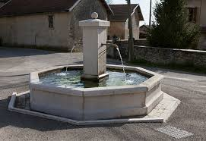
Suggestion verte pour les participant-e-s à la messe chrismale : faites du covoiturage en invitant vos voisin-e-s, ami-e-s ou collègues pour cette grande célébration diocésaine. C'est meilleur pour l'environnement et plus facile pour stationner !

Les actualités sur la Création : Inscription à une course entièrement écoresponsable, vendez des légumes bios pour financer vos projets, Défi Santé à Ste-Martine, distribution de barils et composteurs du Jour de la Terre, Journée laitière avec la Coop Unifrontières, rendez-vous pour le développement durable à Salaberry-de-Valleyfield.

M. ROLAND DUSABLON - A Ste-Anne-de-Bellevue, le 17 mars 2018, à l'âge de 82 ans, est décédé monsieur Roland DuSablon, époux de madame Wilma Fawcett DuSablon. Il demeurait à Rivière-Beaudette. Outre son épouse, il laisse dans le deuil ses enfants Patricia, Brian et Wanda, ses petits-enfants Michael, Matthew, James et Christina, ses arrière-petits-enfants Talor, Brody, Adaline, James et Connor, ses sœurs Raymonde et Christiane ainsi que l’ensemble des familles DuSablon et Fawcett sans oublier ses amis. M. DuSablon fut longtemps organiste à l'église Sainte-Claire-d'Assise de Rivière-Beaudette.
La famille vous accueillera le dimanche 25 mars de 19h00 à 22h00 ainsi que le lundi 26 mars de 9h00 à 10h50 au complexe funéraire E. Montpetit & fils situé au 1174, rue Principale à St-Zotique. Les funérailles auront lieu le lundi 26 mars à 11h00 en l’église de St-Zotique située au 1172, rue Principale à St-Zotique. L’inhumation aura lieu ultérieurement. Pour plus d’informations, vous pouvez nous joindre par téléphone au 450-373-3511 ou via notre site web au www.emontpetit-fils.ca
CONSULTEZ LES AVIS DE DÉCÈS SUR NOTRE SITE WEB DIOCÉSAIN
SUIVEZ-NOUS SUR FACEBOOK!
Tous droits réservés - Diocèse catholique de Valleyfield
11, rue de l'église, Salaberry-de-Valleyfield, QC J6T 1J5
T 450 373.8122 - F 450 371.0000
sec.eveque@diocesevalleyfield.org
Faites parvenir les informations concernant vos événements à : sec.eveque@diocesevalleyfield.org
Pour vous désinscrire: sec.eveque@diocesevalleyfield.org
S.V.P. Spécifier votre nom et l'adresse électronique à désinscrire. Merci!

